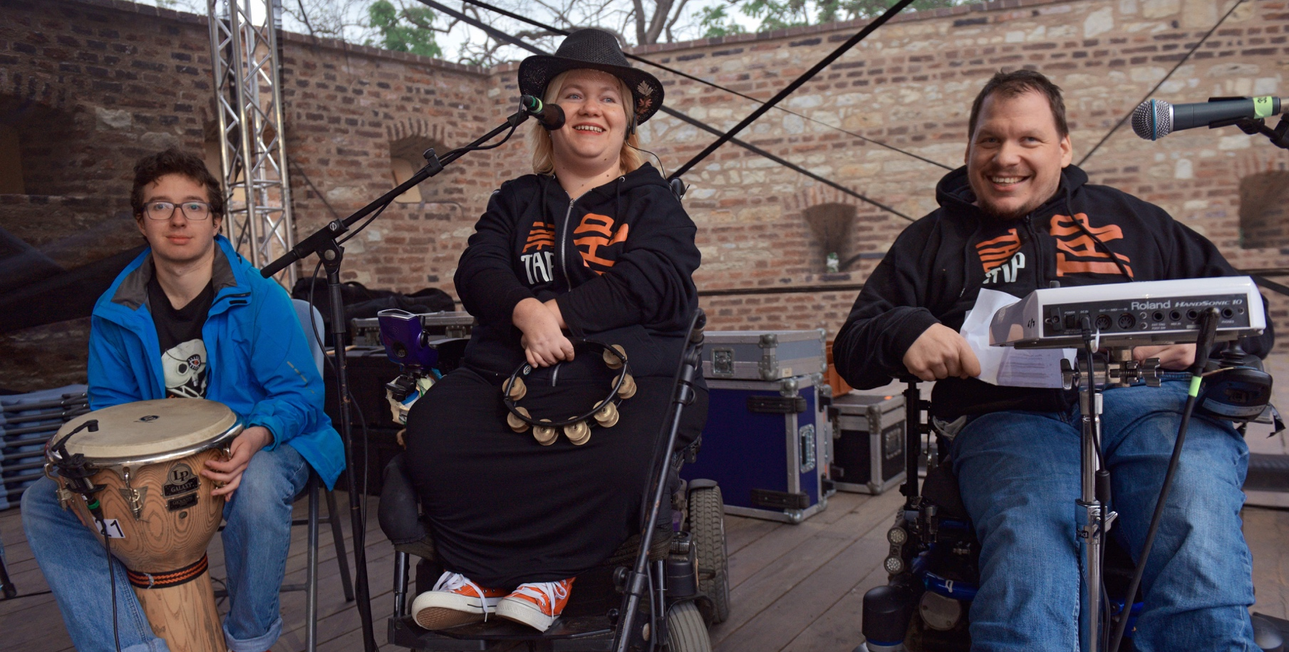
POSTIŽENI MUZIKOU DISTRIBUČNÍ LIST

ČR, 2018 | 80 minut | česká verze | anglické titulky | nevhodný do 12 let | DCP, MP4 | 1:2,35

premiéra: 24. září 2020 | konec monopolu: 31. prosince 2026

■ originální název Postiženi muzikou ■ žánr dokument

■ scénář Radovan Síbrt ■ režie Radovan Síbrt ■ kamera Lukáš Milota, Radovan Síbrt, Šimon Dvořáček
■ střih Tomáš Elšík, Jorge Sánchez Calderón

■ programace Radek Rubáš, +420 777 161 402, program@aerofilms.cz, http://objednavky.aerofilms.cz/
- ■ stránka filmu https://www.aerofilms.cz/postizeni-muzikou/

■ materiály http://aero.capsa.cz (login a heslo: guest)

■ synopse
Co byste dělali, kdyby vám osud nadělil kromě radosti také celoživotní handicap? Členové The Tap Tap, kapely z Jedličkova ústavu složené ze studentů s postižením (nebo spíš „kriplů“, jak by řekli oni sami), v tom mají jasno. Jedou naplno a užívají si každou minutu. Zpívají, hrají, milují, cestují, baví se. Všechny je zároveň spojuje láska k muzice a nadšení z koncertování v orchestru, který před více než dvaceti lety založil kapelník Šimon Ornest. The Tap Tap se pod jeho vedením vypracovali na úspěšné hudební těleso, které má za sebou řadu vydaných CD, desetitisíce fanoušků a stovky odehraných koncertů u nás i po celém světě, o čemž se většině ostatních kapel jen zdá. Hudební skupina The Tap Tap dokazuje, že s nadhledem, černým humorem a až nakažlivou energií je možné čelit i nejsložitějším překážkám a žít u toho život rockových hvězd.

■ proč tento film?
„Film Postiženi muzikou nás bere velmi, velmi blízko k členům kapely The Tap Tap. Jsou to vtipní a talentovaní lidé odhodlaní žít svůj život naplno navzdory překážkám, které jim osud připravil. Sentiment a lítost jsou zakázaná slova. S kapelou prožíváme zkoušky, koncerty, večírky, rande, rozchody, a dokonce i svatbu – celé to je velká jízda plná černého humoru, při které se hodně zasmějete a taky malinko dojmete. Čím více totiž Tap Tapy během filmu poznáváte, tím více jim fandíte a emotivní finále filmu s nimi prožijete naplno. Postiženi muzikou je hluboce lidský, vtipný a inspirativní snímek – taková kombinace se nevidí často, tak vyrazte do kina.“

Kateřina Dvořáková, Aerofilms

